Toegepaste Informatica

Blueprint  
SSCV2

WebHook + CAP Applicatie

ondersteund door de

AP Hogeschool

begeleid door het bedrijf

TheValueChain

Raf Vanhoegaerden

Begeleider: Yor Rombaut Academiejaar 2024 - 2025  
Mentor: Robin Panneels 2de semester

Inhoudstafel

Versiebeheer 3

Termen en Afkortingen 3

I. Bedrijfscontext 4

Opdrachtgever 4

Planning 4

SAP Sales Cloud v2 Webhook 5

Samenvatting 5

Situatie AS-IS 5

Situatie To-Be 6

II. Oplossing 7

Doelstelling 7

Functionele Scope 7

Functioneel design 8

Technisch design 9

Ontwerp 12

Documentatie 14

## Versiebeheer

| Nr. | Datum | Auteur | Status | Wijziging |
| --- | --- | --- | --- | --- |
| 0.01 | 2025-02-14 | Raf Vanhoegaerden | Setup Template | Template in orde brengen en personaliseren. |
| 1.00 | 2025-02-18 | Raf  Vanhoegaerden | Blueprint  SSCV2 Webhook | Blueprint gedeelte afgewerkt van de eerste opdracht, SSCV2 Webhook. |

## Termen en Afkortingen

| Term | Omschrijving |
| --- | --- |
| ERP | Enterprise Resource Planning |
| CX | Customer Experience |
| SSCV2 | SAP Sales Cloud version 2 |
| BTP | SAP Business Technology Platform |
| OData | Open Data Protocol |
| API | Application Programming Interface |
| Webhook | Een automatische manier om realtime data tussen applicaties te delen |

# Bedrijfscontext

## Opdrachtgever

De opdrachtgever voor deze bachelor proef is TheValueChain, een gecertificeerde SAP-partner en dynamisch consultancy dat zich onderscheidt door een down-to-earth mentaliteit en een sterke, sociale betrokkenheid. TheValueChain biedt oplossingen op het gebied van ERP en Customer Experience (CX) en richt zich op het versnellen, aanpassen en handelen om zowel hun klanten als zichzelf vooruit te helpen.

TheValueChain staat voor samenwerking en teamgeest: “One chain, one team.” Het bedrijf bouwt duurzame relaties op met klanten en collega's, waarbij onderlinge steun en vertrouwen centraal staan. Gedreven door passie en plezier, stimuleert TheValueChain een werkomgeving waar hard werken en genieten hand in hand gaan.

Hoewel TheValueChain niet de grootste speler is, neemt het een voortrekkersrol in SAP-innovatie, met een breed scala aan consultancydiensten en eigen ontwikkelde oplossingen. Het bedrijf is toegewijd aan het vormgeven van de toekomst en streeft naar langdurig succes.

Deze bachelor proef wordt in opdracht van de AP Hogeschool Antwerpen, die als onderwijsinstelling praktijkgericht leren bevordert en studenten ondersteunt in hun professionele ontwikkeling.

## Planning

Dit project wordt uitgevoerd binnen een flexibel stagetraject dat is opgedeeld in twee hoofdopdrachten: de 'SSCV2 webhook' implementatie gevolgd door de meer uitgebreide 'SSCV2 CAP Applicatie'.

Voor beide opdrachten wordt een gestructureerde aanpak gehanteerd waarbij het traject bestaat uit onderzoek en kennisopbouw in de benodigde technologieën, analyse van technische en functionele vereisten, development van de oplossing, en testing van functionaliteit en performance.

Hoewel er vanuit de stageplaats flexibiliteit wordt geboden qua tijdslijnen, wordt er dagelijkse progressie verwacht en gemonitord, waarbij de deadlines vanuit school voorrang hebben.

# SAP Sales Cloud v2 Webhook

## Samenvatting

BrewTech Solutions, een internationale specialist in koffie en koffiemachines, heeft SAP Sales Cloud V2 geïmplementeerd om haar verkoop-, klantenservice- en partnerbeheerprocessen te optimaliseren. Tijdens het gebruik van het systeem werd een belangrijke beperking vastgesteld: het ontbreekt aan een duidelijke weergave van de hoofdcontactpersoon binnen het *Contactpersonen*-overzicht. Om dit te verhelpen, voegde het IT-team een handmatig veld *“MainContact”* toe, waarin het salesteam de hoofdcontactpersoon kan aanduiden.

Echter, deze oplossing vereist dubbele handmatige handelingen, wat het proces tijdrovend en foutgevoelig maakt. Daarom streeft BrewTech Solutions naar een geautomatiseerde oplossing waarbij het veld “*MainContact”* automatisch wordt bijgewerkt zodra de hoofdcontactrelatie op accountniveau verandert. Dit moet leiden tot een efficiënter en foutloos proces.

## Situatie AS-IS

In SAP Sales Cloud V2 wordt de hoofdcontactpersoon van een account vastgelegd via de relatie tussen het account en de gekoppelde contactpersoon. Echter, er ontbreekt een zichtbare aanduiding van de hoofdcontactpersoon in het *Contactpersonen*-overzicht.

Om dit probleem op te lossen, introduceerde het IT-team een handmatig veld genaamd *“MainContact”*, waarin het salesteam kan aangeven of iemand de hoofdcontactpersoon is (“Yes” of “No”). Bij een wijziging van de hoofdcontactpersoon moet het salesteam twee acties uitvoeren:

1. De hoofdcontactrelatie wijzigen op accountniveau.
2. Het veld MainContact handmatig bijwerken bij de betreffende contactpersoon.

Dit dubbele, handmatige proces kost tijd, is foutgevoelig en verhoogt het risico op inconsistente gegevens.



## Situatie To-Be

Wanneer de hoofdcontactrelatie op accountniveau wordt gewijzigd, wordt automatisch de externe service aangeroepen via een webhook in SSCV2. De service werkt het veld “MainContact” bij voor de betrokken contactpersoon en synchroniseert deze wijziging met het accountoverzicht.

De gewenste werking is als volgt:

* **Automatische herkenning en aanpassing:** Bij een wijziging van de hoofdcontactrelatie detecteert het systeem de vorige hoofdcontactpersoon en wijzigt het veld “MainContact” naar “No”. Tegelijkertijd wordt bij de nieuwe hoofdcontactpersoon het veld “MainContact” ingesteld op “Yes”.
* **Realtime verwerking:** De wijziging wordt onmiddellijk doorgevoerd in zowel het accountoverzicht als het contactpersoon overzicht.
* **Minimale handmatige input:** Het salesteam hoeft enkel de hoofdcontactrelatie aan te passen; de rest verloopt geautomatiseerd.

Indien er reeds een hoofdcontactrelatie op accountniveau aanwezig is en de hoofdcontactpersoon wordt gewijzigd, herkent het systeem de voormalige hoofdcontactpersoon en past het veld “MainContact” dienovereenkomstig aan.

Het proces is versimpeld naar een eenmalige actie die ervoor zorgt dat alle beschreven functionaliteiten efficiënt en foutloos worden uitgevoerd.



# Oplossing

## Doelstelling

BrewTech Solutions streeft naar een efficiëntere en nauwkeurigere manier om de hoofdcontactpersoon in SAP Sales Cloud V2 te beheren. Momenteel vereist het proces voor het bijwerken van de MainContact-status dubbele, handmatige acties, wat tijdrovend is en fouten kan veroorzaken.

De belangrijkste problemen die BrewTech Solutions wil oplossen zijn:

* **Efficiëntie verhogen:** Verminderen van dubbele handelingen door de handmatige synchronisatie tussen de hoofdcontactrelatie op accountniveau en het *MainContact*-veld op contactniveau te automatiseren.
* **Foutgevoeligheid verminderen:** Het risico op menselijke fouten minimaliseren door automatische en consistente gegevensupdates.
* **Realtime gegevensnauwkeurigheid:** Zorgen dat de *MainContact*-status direct en correct wordt bijgewerkt bij wijzigingen in de hoofdcontactrelatie.
* **Schaalbaarheid waarborgen:** Een toekomstbestendige oplossing implementeren die eenvoudig kan meegroeien met veranderende bedrijfsprocessen.
* **Minimale impact op prestaties:** Een oplossing die de gebruikerservaring niet vertraagt en de systeemprestaties behoudt.

De oplossing moet automatisch, betrouwbaar en kostenefficiënt zijn, met een goede balans tussen prestaties, nauwkeurigheid, complexiteit en schaalbaarheid.

## Functionele Scope

Deze opdracht richt zich uitsluitend op het automatisch bijwerken van de hoofdcontactpersoon bij een wijziging van de hoofdcontactrelatie. Het selecteren van een hoofdcontactpersoon tijdens het aanmaken van een account of het koppelen van een contactpersoon aan een account valt buiten de scope. De focus ligt op het automatiseren van de update van het veld “MainContact” binnen het bestaande accountoverzicht.

### Use Case: Hoofdcontactrelatie wijzigen op account niveau

Dit project richt zich uitsluitend op één use case: het wijzigen van de hoofdcontactrelatie. Bij aanpassing van de hoofdcontactrelatie activeert de webhook automatisch de systeemlogica om het veld “MainContact” op het account bij te werken.

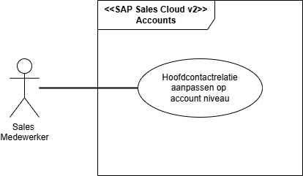

## Functioneel design

We moeten zelf geen schermen voorzien, aangezien de gebruikersinterface volledig geïntegreerd is binnen het SAP Sales Cloud V2 (SSCV2) platform. Het systeem maakt gebruik van de bestaande schermen zonder additionele functionele aanpassingen.

### Scherm: Account Overview

Binnen dit scherm is de "Mark as Main" functionaliteit geïmplementeerd. Deze functie stelt gebruikers in staat om een specifieke contactpersoon aan te duiden als hoofdcontactpersoon voor het betreffende account.

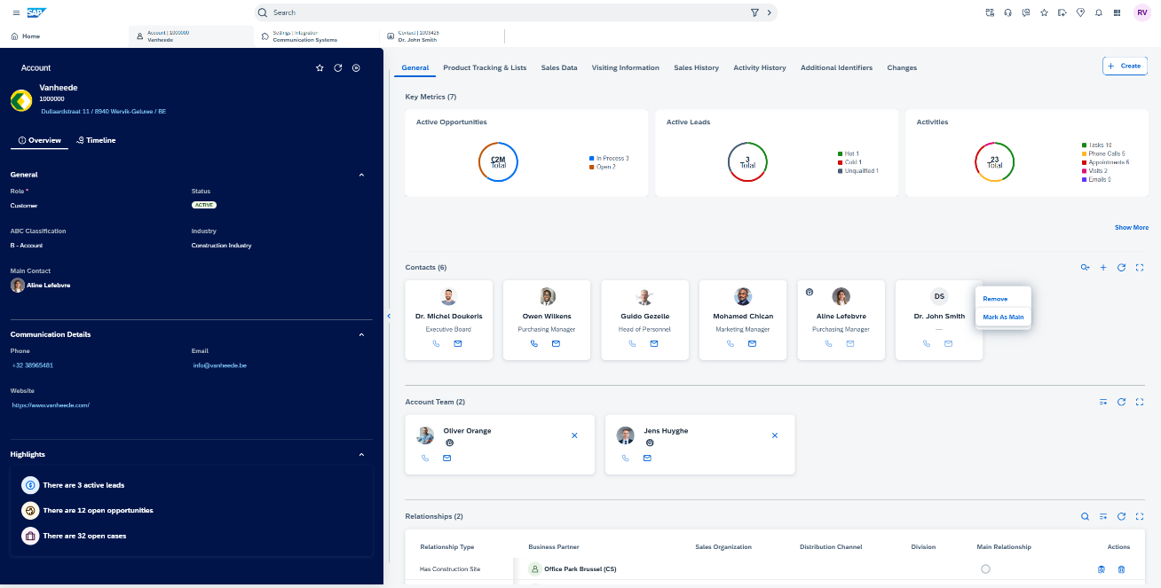

### Scherm: Contact Overview

Het Contact Overview scherm bevat het "MainContact" veld in de linker sectie van het contactprofiel. Dit veld wordt automatisch bijgewerkt wanneer een contactpersoon wordt aangeduid als hoofdcontactpersoon via de eerder beschreven "Mark as Main" functionaliteit.

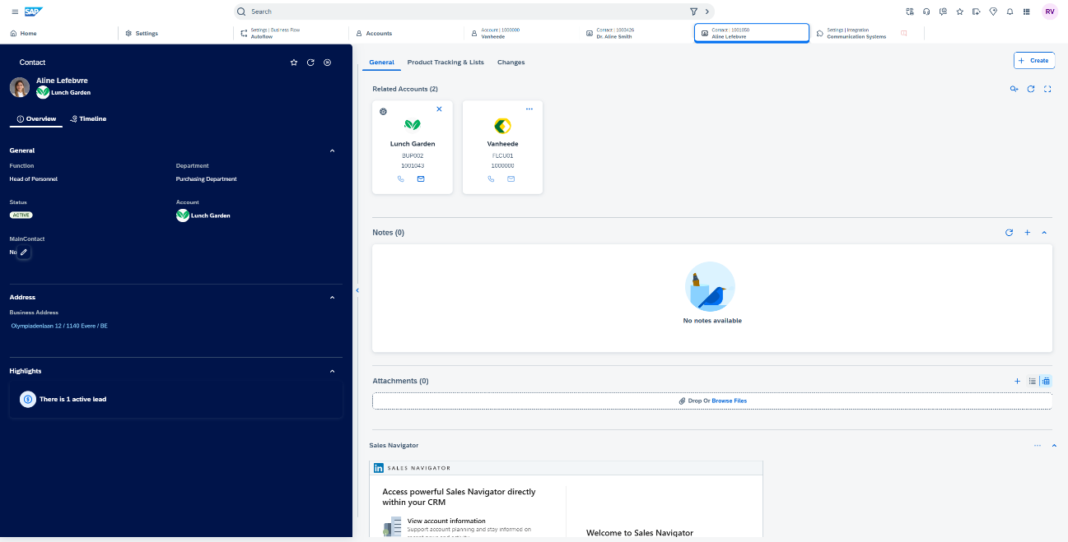

## Technisch design

#### Architectuur

Het SAP Sales Cloud V2 platform vormt de basis van de architectuur. Dit centrale platform voorziet in de gebruikersinterface waar eindgebruikers mee werken en beheert de onderliggende datastructuren voor contactpersonen en accountrelaties. Een belangrijk aspect van dit platform is de event-driven communicatie die wordt gefaciliteerd door het Autoflow mechanisme, waardoor real-time event notificaties mogelijk zijn bij wijzigingen in contactgegevens.

Als tweede component is er de applicatie op het SAP Business Technology Platform. Deze op maat ontwikkelde extensie is geïmplementeerd als Node.js applicatie binnen de Cloud Foundry runtime. De BTP-applicatie fungeert als event-verwerker voor inkomende notificaties vanuit SAP Sales Cloud V2, waarbij het de contactrelaties bijwerkt. De communicatie met de database verloopt via gestandaardiseerde OData API's.

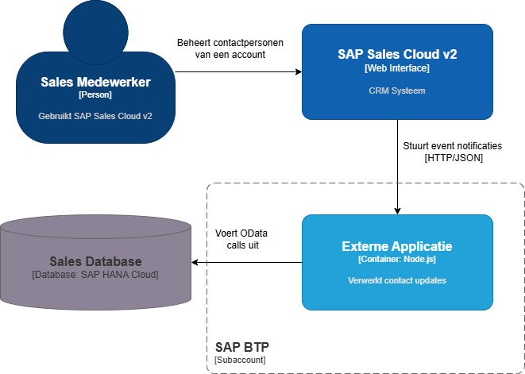

De interactie tussen deze componenten verloopt volledig asynchroon. Wanneer er relevante gebruikersacties plaatsvinden in SAP Sales Cloud V2, worden er events gegenereerd die vervolgens worden opgevangen en verwerkt door de BTP-applicatie. Updates worden via de OData service teruggekoppeld naar het systeem.

#### Technisch model

In dit project werken we niet met een eigen database, maar maken we gebruik van de bestaande SAP HANA Cloud database. Hierdoor is een ERD of klasse diagram minder relevant voor deze implementatie. De data-interactie verloopt volledig via de beschikbare OData Service API's van SAP Sales Cloud V2.

De architectuur is gebaseerd op een event-driven model, waarbij een autoflow in SAP Sales Cloud V2 een event notificatie genereert wanneer er wijzigingen plaatsvinden op een account. Deze notificatie wordt als JSON payload verzonden naar onze externe applicatie. De payload bevat een complete snapshot van de gewijzigde account, inclusief zowel de oude (before) als nieuwe (current) waarden van de verandering, waaruit we de relevante waarden extraheren. Deze informatie wordt vervolgens gebruikt om via gerichte Update API calls de status van de betreffende contactpersonen bij te werken.

#### Technologie

Voor dit project is een externe applicatie ontwikkeld die integreert met SAP Sales Cloud V2 via een Business Flow Autoflow, gedeployed op SAP BTP (Business Technology Platform). Deze keuze is gebaseerd op een uitgebreide trade-off analyse waarbij verschillende technologische opties zijn vergeleken, waaronder synchrone External Hooks en External Jobs.

De implementatie maakt gebruik van SAP Sales Cloud V2's Business Flow Autoflow functionaliteit, die event notificaties genereert bij veranderingen in hoofdcontactpersonen. Deze architectuur is gekozen omdat:

1. **Asynchrone Verwerking**: De Business Flow Autoflow zorgt voor een asynchrone verwerking van updates door event notificaties te sturen naar onze externe applicatie, waardoor er geen impact is op de gebruikerservaring in SAP Sales Cloud V2.
2. **Native Integratie**: Door gebruik te maken van SAP Sales Cloud V2's ingebouwde Business Flow Autoflow mechanisme wordt een betrouwbare en officieel ondersteunde integratiemethode gebruikt.
3. **Schaalbaarheid**: De event-driven architectuur biedt uitstekende schaalbaarheid doordat de gegevensverwerking wordt ontkoppeld van de gebruikerstransacties in SAP Sales Cloud V2.

De applicatie is ontwikkeld in Node.js met het NestJS framework vanwege de excellente ondersteuning voor asynchrone event verwerking en HTTP requests, wat naadloos aansluit bij onze webhook-gebaseerde architectuur. Het uitgebreide Node.js ecosysteem en TypeScript ondersteuning via NestJS zorgen voor robuuste, onderhoudbare code met sterke type checking. De lightweight runtime van Node.js maakt het een ideale keuze voor onze webhook service.

De hosting vindt plaats op SAP BTP Cloud Foundry platform vanwege de native integratie met SAP-services en authenticatie mechanismen. Het platform biedt centrale configuratie van connectiviteit en credentials via de BTP Cockpit, samen met krachtige mogelijkheden voor automatische scaling, monitoring en logging. Deze combinatie zorgt voor een betrouwbare en schaalbare hosting omgeving die perfect aansluit bij de SAP-infrastructuur.

De gekozen technologiestack biedt een robuuste, schaalbare oplossing die volledig aansluit bij de SAP Sales Cloud V2-architectuur en voldoet aan alle gestelde eisen voor het beheer van hoofdcontactpersonen. De implementatie maakt optimaal gebruik van de BTP-services voor betrouwbare event verwerking.

## Ontwerp

#### Integraties

Het gebruik van een Data Flow Diagram is in deze context minder toepasselijk, aangezien de data in één richting stroomt. Van SAP Sales Cloud v2 via de autoflow naar onze webhook, en vervolgens terug naar SAP via de API-calls voor de contact updates.

Het onderstaande sequentie diagram visualiseert de volledige flow vanaf de gebruikersactie tot aan de uiteindelijke updates in SAP Sales Cloud. Deze aanpak zorgt voor een duidelijke scheiding van verantwoordelijkheden en een betrouwbare verwerking van de contact updates.

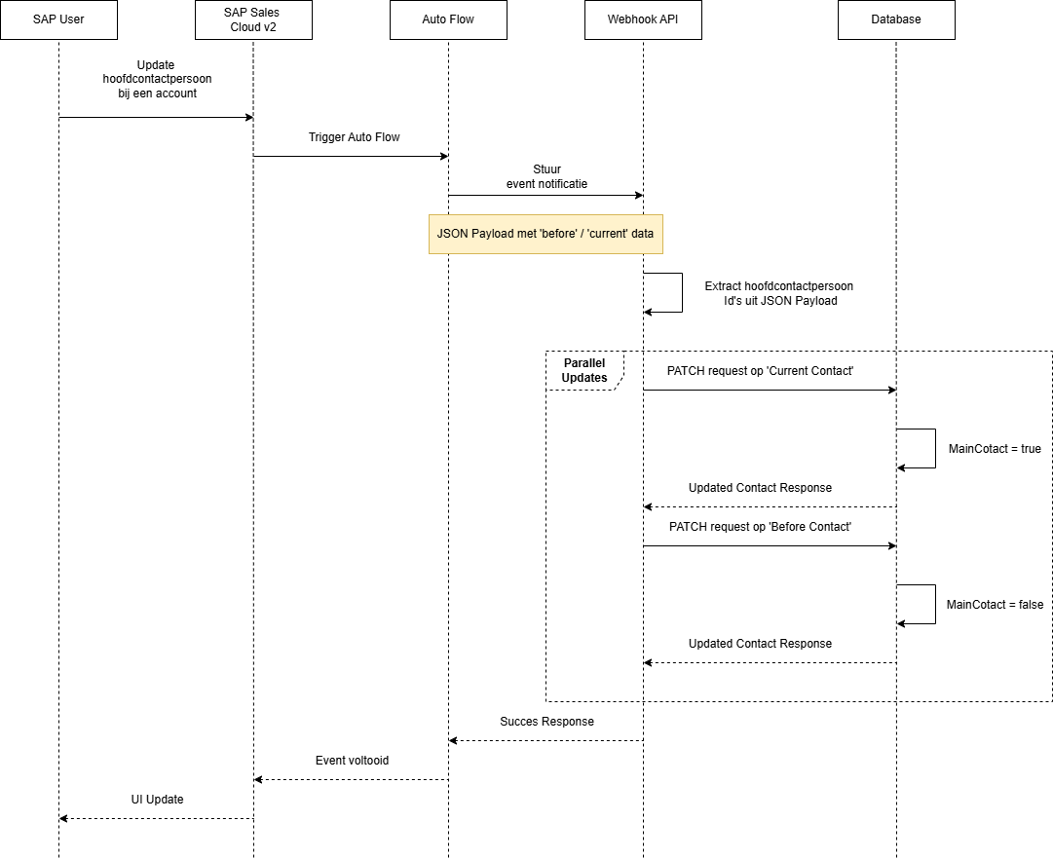

#### Datamigratie

Voor dit project is geen datamigratie noodzakelijk. Dit komt doordat we enkel reageren op toekomstige wijzigingen in hoofdcontactpersonen binnen SAP Sales Cloud V2, waarbij we gebruik maken van de bestaande database en datastructuren. De Business Flow Autoflow wordt geactiveerd bij nieuwe wijzigingen nadat de implementatie is uitgevoerd, zonder dat er historische data aangepast hoeft te worden.

De bestaande gegevens in SAP Sales Cloud V2 blijven ongewijzigd en worden alleen bijgewerkt wanneer er nieuwe wijzigingen in hoofdcontactpersonen plaatsvinden. Dit zorgt voor een gemakkelijke implementatie zonder de noodzaak voor data cleansing, enrichment of migratie van historische gegevens.

#### Analyse van security

De security van deze implementatie wordt op meerdere niveaus gewaarborgd, waarbij we optimaal gebruik maken van de beveiligingsmechanismen van zowel SAP Sales Cloud V2 als het SAP BTP platform.

De communicatie tussen SAP Sales Cloud V2 en onze webhook applicatie verloopt via beveiligde kanalen en authenticatiemechanismen:

1. De event notificaties van de Business Flow Autoflow worden verzonden via HTTPS, wat de data-overdracht versleutelt. De webhook endpoint is alleen toegankelijk via HTTPS, waardoor onversleutelde communicatie wordt voorkomen.
2. Authenticatie en autorisatie worden geregeld via de SAP BTP Destination Service. Deze service beheert de credentials en certificaten centraal en veilig. Alle API-calls naar SAP Sales Cloud V2 worden automatisch voorzien van de juiste authenticatie tokens, zonder dat gevoelige credentials in de applicatiecode worden opgeslagen.
3. De webhook applicatie is alleen toegankelijk vanuit het SAP Sales Cloud V2 platform via vooraf geconfigureerde routes en IP-ranges. Dit voorkomt ongeautoriseerde toegang van buitenaf.
4. Optimistic locking wordt toegepast bij het updaten van contactpersonen door middel van If-Match headers, wat race conditions en ongewenste data-overschrijvingen voorkomt.

Deze combinatie van beveiligingsmaatregelen, samen met SAP's enterprise-grade security infrastructuur, maakt het systeem zeer weerbaar tegen potentiële aanvallen. Regelmatige security updates van zowel het SAP-platform als de Node.js runtime zorgen ervoor dat bekende kwetsbaarheden worden gepatcht.

#### Impact op de huidige infrastructuur

Deze oplossing wordt gedeployed als een externe applicatie op een dedicated SAP BTP Cloud Foundry service. Door deze opzet hebben we maximale flexibiliteit in onze deployment strategie.

De huidige implementatie draait op de SAP BTP Cloud Foundry omgeving. Echter, doordat we hebben gekozen voor een externe applicatie die via standaard webhooks en APIs communiceert, is de oplossing niet strikt gebonden aan SAP BTP. Dit geeft ons de vrijheid om de applicatie in de toekomst eventueel te verplaatsen naar andere cloud platforms of on-premise omgevingen, zonder aanpassingen aan de core functionaliteit.

Huidige infrastructuur componenten:

* SAP Sales Cloud V2 omgeving (reeds aanwezig)
* Dedicated SAP BTP account met Cloud Foundry runtime voor de webhook applicatie
* SAP BTP Destination Service voor veilige API-communicatie

Deze flexibele architectuur biedt niet alleen deployment vrijheid, maar maakt ook schaalbaarheid en disaster recovery eenvoudiger, aangezien de applicatie gemakkelijk gerepliceerd kan worden in verschillende omgevingen indien nodig.

#### Autorisatierollen

In deze externe applicatie zijn er specifieke autorisatierollen nodig voor de SAP Sales Cloud V2 omgeving:

* **Administrator**: Heeft toegang tot de Business Flow Autoflow configuratie en kan deze aanpassen of troubleshooten
* **Sales Representative**: Kan hoofdcontactpersonen wijzigen op accounts, wat de autoflow triggert
* **Standard User**: Kan alleen de hoofdcontactpersoon informatie bekijken

De webhook applicatie zelf vereist geen specifieke gebruikersrollen aangezien deze alleen reageert op geauthenticeerde events van SAP Sales Cloud V2 via de vooraf geconfigureerde destinations. Alle autorisatie verloopt via de bestaande SAP-security mechanismen.

## Documentatie

Voor documentatie voor deze opdracht is er een technische documentatie voorzien in de README van de repository.